TUẦN 32: TOÁN
TIẾT 156 - BÀI 66: CHẮC CHẮN, CÓ THỂ, KHÔNG THỂ
I. YÊU CẦU CẦN ĐẠT
1.Năng lực
1.1. Năng lực Toán học
- Làm quen với việc mô tả những hiện tượng liên quan tới các thuật ngữ: chắc chắn, có thể, không thể thông qua một vài thí nghiệm, trò chơi hoặc xuất phát từ thực tiễn.
- Qua việc mô tả các hiện tượng, diễn giải câu trả lời được đưa ra, HS có thể hình thành và phát triển năng lực tư duy và lập luận toán học. Cùng với hoạt động trên, qua hoạt động diễn đạt, trả lời câu hỏi (bằng cách nói hoặc viết) sẽ giúp HS phát triển năng lực giao tiếp toán học.
1.2. Năng lực chung: Góp phần phát triển năng lực chung: Giao tiếp – hợp tác, tự chủ - tự học và giải quyết vấn đề sáng tạo.
2. Phẩm chất: Góp phần phát triển phẩm chất: chăm chỉ, trách nhiệm, nhân ái, có tinh thần hợp tác trong khi làm việc nhóm.
II. ĐỒ DÙNG DẠY HỌC:
- GV: Máy tính, máy chiếu, PBT
- HS: SGK; Bộ đồ dùng Toán…
III. CÁC HOẠT ĐỘNG DẠY HỌC CHỦ YẾU
Hoạt động của GV | Hoạt động của HS
1. HĐ mở đầu (2-3p)  *Mục tiêu: Tạo tâm thế hứng thú cho học sinh và từng bước làm quen bài học  - GV tổ chức cho HS hát tập thể.  - GV kết nối vào bài: Bài học hôm nay giúp các em làm quen các thuật ngữ Chắc chắn, có thể, không thể.  - GV ghi tên bài: Chắc chắn, có thể, không thể  2. HĐ khám phá kiến thức  *Mục tiêu: Giúp HS tự khám phá, phát hiện và chiếm lĩnh kiến thức mới.  - GV cho HS quan sát tranh sgk/tr.106:  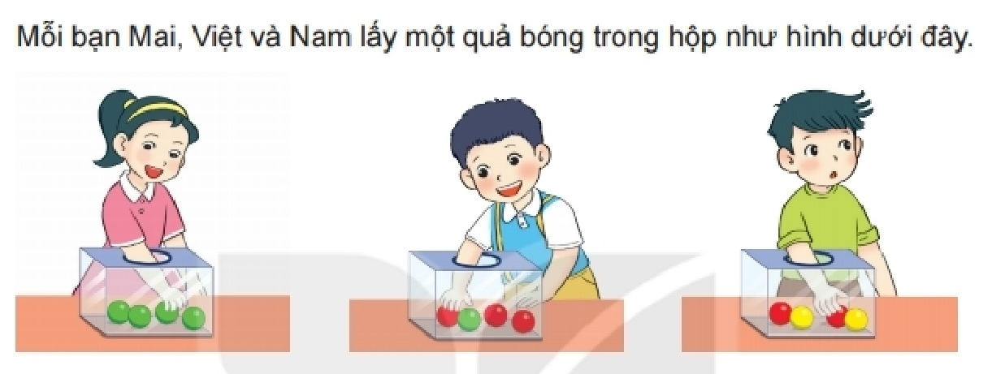  + Trong tranh có những bạn nào?  + Phía trước mỗi bạn đặt một hộp bóng có những quả bóng nào?  + Các bạn đang làm gì?  - GV nêu tình huống: Mỗi bạn lấy một quả bóng trong hộp và tặng Rô- bốt. Biết Rô- bốt thích bóng xanh. Hãy quan sát và cho biết khả năng lấy được bóng xanh của mỗi bạn Mai, Việt và Nam.  - GV hướng dẫn dùng từ: chắc chắn, có thể, không thể để mô tả những khả năng đó.  + Chắc chắn: Nghĩa là sẽ lấy được bóng xanh.  + Có thể: Nghĩa là sẽ lấy được hoặc không lấy được.  + Không thể: Nghĩa là sẽ không lấy được bóng xanh.  - GV cho HS thảo luận nhóm đôi dùng từ: chắc chắn, có thể, không thể để mô tả.  - GV cho đại diện các nhóm báo cáo và nêu nhận xét khi nhóm em quan sát.  - GV gọi HS nhận xét.  - GV nhận xét, chốt.  Mai chắc chắn lấy được bóng xanh.  Việt có thể lấy được bóng xanh  Nam không thể lấy được cánh cam.  3. HĐ luyện tập, thực hành:  * Mục tiêu: Củng cố được kiến thức mới vào các bài tập, “tình huống” cụ thể.  Bài 1 (106):  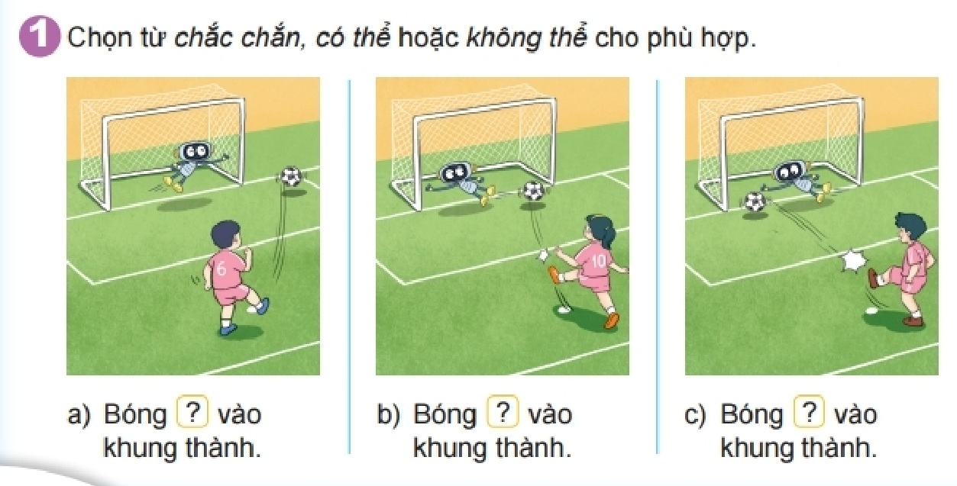  - GV cho HS đọc yêu cầu đề bài.  - GV cho HS làm việc cá nhân với SHS quan sát và mô tả khả năng xảy ra ở các câu a,b,c.  - GV cho HS trình bày bài.  - GV gọi HS nhận xét.  - GV nhận xét, chốt câu trả lời đúng  Bài 2 (101):  - GV cho HS đọc yêu cầu đề bài.  - GV yêu cầu HS làm việc nhóm đôi mô tả các hiện tượng quan sát được từ hình ảnh đã cho và bằng thực nghiệm, hoàn thành PBT.  - GV gọi đại diện nhóm trình bày bài.  - GV nhận xét, chốt câu trả lời đúng.  Bài 3 (107):  - GV cho HS đọc yêu cầu đề bài.  - GV yêu cầu HS làm việc cá nhân mô tả các hiện tượng quan sát được từ hình ảnh đã cho.  - GV tổ chức cho HS chia sẻ trước lớp và giải thích  - GV gọi HS nhận xét.  - GV nhận xét, chốt.  4. HĐ vận dụng  *MT: Áp dụng bài học vào thực tiễn cuộc sống  - GV mời HS nhắc lại tên bài học hôm nay và chia sẻ cảm nhận sau bài học.  - Nhận xét giờ học, khen ngợi, động viên HS.  - Chuẩn bị bài tiếp theo. | - HS hát.  - HS lắng nghe.  - HS mở vở ghi tên bài  - HS quan sát tranh, trả lời câu hỏi:  + Trong tranh có bạn Mai, Việt, Nam.  + Phía trước bạn Mai là hộp bóng có những quả bóng xanh. Phía trước bạn Việt là hộp bóng có quả bóng xanh và đỏ. Phía trước bạn Nam là hộp bóng có quả bóng vàng và đỏ.  + Các bạn đang lấy quả bóng.  - HS lắng nghe, nêu ý kiến  - HS lắng nghe.  - HS thảo luận nhóm đôi.  - Đại diện các nhóm báo cáo.  + Chắc chắn: Trong hộp của Mai chỉ có bóng xanh, nên Mai chắc chắn lấy được bóng xanh.  + Có thể: Trong hộp của Việt có cả bóng đỏ và bóng xanh, nên Việt có thể lấy được bóng xanh.  + Không thể: Trong hộp của Nam chỉ có bóng đỏ và bóng vàng, không có bóng xanh, nên Nam không  - Các nhóm khác nhận xét, bổ sung  - HS lắng nghe, ghi nhớ.  - HS đọc yêu cầu đề bài.  - HS quan sát và làm việc cá nhân.  + Trong bức tranh ở câu a, ta quan sát thấy Việt vừa sút một quả bóng. Quả bóng đó đã đi lệch ra khỏi khung thành và đến sát đưòng biên ngang. Vậy ta đưa ra nhận xét: Bóng không thể vào khung thành.  + Trong bức tranh ở câu b, ta quan sát thấy Mai vừa sút một quả bóng. Quả bóng đó đâ gẩn đi qua vạch vôi phía trong khung thành, Rô-bốt đổ người sai hướng nên không thể bắt được bóng. Vậy ta đưa ra nhận xét: Bóng chắc chẳn vào khung thành.  + Trong bức tranh ở câu c, ta quan sát thấy Nam vừa sút một quả bóng. Quả bóng đó đang bay về phía trong khung thành, gần qua vạch vôi nhưng Rô-bốt củng đổ người về hưỏng đó và tay cỏ thể chạm được vào bóng. Vậy ta đưa ra nhận xét: Bỏng có thể vào khung thành.  - HS dưới lớp nhận xét.  - HS lắng nghe.  - HS đọc yêu cầu đề bài.  - HS làm việc nhóm đôi, hoàn thành trên PBT.  + Quan sát hình ảnh.  + HS thử gieo xúc xắc  - Đại diện nhóm trình bày kết quả. Dưới lớp nhận xét, góp ý.  Đáp án:  a. Có thể ( vì Mai có thể nhận được các mặt)  b. Chắc chắn ( vì mai có thể nhận được các mặt từ 1 đến 6 nên mặt nào cũng có ít hơn 7 chấm)  c. Không thể (vì các mặt đều ít hơn 7 chấm hay không có mặt nào nhiều hơn 7 chấm)  - HS chú ý lắng nghe.  - HS đọc yêu cầu đề bài.  - HS làm việc cá nhân.  - HS chia sẻ trước lớp. HS khác nhận xét, góp ý:  Đáp án:  + Bạn nào cũng nhận được táo: Chắc chắn. (Vì Rô-bốt đã tặng táo cho cả 4 bạn và số táo trong giỏ đủ cho tất cả các bạn.)  + Trong giỏ còn lại 2 quả táo: Không thể. (Vì trong giỏ có 5 quả táo, Rô-bốt tặng táo cho cả 4 bạn tức là trong giỏ còn lại nhiểu nhất 1 quả táo; 5-4=1.)  + Trong giỏ còn lại 1 quả táo: Có thể. (Nếu Rô-bốt chỉ cho mỗi bạn 1 quả táo thì trong giỏ còn lại 1 quả táo, còn nếu Rô-bốt tặng tất cả số táo đó cho các bạn thì trong giỏ không còn táo.)  + Mi nhận được 4 quả táo: Không thể. (Nếu Mi nhận được 4 quả táo thì Rô-bốt không đủ táo để tặng cho 3 bạn còn lại.)  - HS nhắc lại và chia sẻ cảm nhận  - HS lắng nghe  - HS lắng nghe
IV. ĐIỀU CHỈNH SAU TIẾT HỌC (NẾU CÓ):
…………………………………………………………………………………………………………………………………………………………………………

TOÁN
TIẾT 157 - BÀI 67: THỰC HÀNH VÀ TRẢI NGHIỆM THU THẬP,
PHÂN LOẠI, KIỂM ĐẾM SỐ LIỆU

I. YÊU CẦU CẦN ĐẠT
1.1. Năng lực Toán học
- Thực hành thu thập, phân loại, ghu chép, kiểm đếm được một số đối tượng thống kê trong trường, lớp…
- Qua việc mô tả các hiện tượng quan sát được, diễn giải câu trả lời được đưa ra, HS có thể hình thành và phát triển năng lực tư duy và lập luận toán học. Cùng với hoạt động trên, qua hoạt động diễn đạt, trả lòi câu hỏi (bằng cách nói hoặc viết) mà GV đặt ra sẽ giúp HS phát triển năng lực giao tiếp toán học.
1.2. Năng lực chung: Góp phần phát triển năng lực chung: Giao tiếp – hợp tác, tự chủ - tự học và giải quyết vấn đề sáng tạo.
2. Phẩm chất: Góp phần phát triển phẩm chất: chăm chỉ, trách nhiệm, nhân ái, có tinh thần hợp tác trong khi làm việc nhóm.
II. ĐỒ DÙNG DẠY HỌC:
- GV: Máy tính, máy chiếu, …
- HS: SGK; Bộ đồ dùng Toán.
III. CÁC HOẠT ĐỘNG DẠY HỌC CHỦ YẾU
Hoạt động của GV | Hoạt động của HS
1. HĐ mở đầu (2-3p)  *Mục tiêu: Tạo tâm thế hứng thú cho học sinh và từng bước làm quen bài học  - GV tổ chức cho HS hát tập thể.  - GV kết nối vào bài: Bài học hôm nay giúp các em thực hành thu thập, phân loại, ghi chép, kiểm đếm được một số đối tượng thống kê trong trường, lớp…  - GV ghi tên bài.  2. HĐ luyện tập, thực hành:  * Mục tiêu: Củng cố được kiến thức mới vào các bài tập, “tình huống” cụ thể.  Bài 1 (108):  - GV chiếu tranh MH, gọi HS đọc yêu cầu đề bài.  - GV cho HS làm việc nhóm quan sát tranh, phân loại, và kiểm đếm một số sự vật cho trước.  - GV cho đại diện các nhóm trình bày bài.  - GV nhận xét, chốt đáp án đúng  - Mở rộng: GV yêu cầu HS so sánh một số loại sự vật quan sát được:  + Hãy so sánh số quả dưa chuột và số quả cà chua.  + Hãy so sánh số quả trứng và số con cá.  + …  Bài 2 (108):  - GV cho HS đọc yêu cầu đề bài.  - GV yêu cầu HS làm việc nhóm 4: thực hành, quan sát xung quanh lớp học, kiểm đếm và ghi chép một số loại đồ vật.  - GV cho đại diện các nhóm báo cáo và nêu nhận xét khi nhóm em quan sát.  - GV gọi HS nhận xét.  - GV nhận xét, chốt.  - Mở rộng: GV yêu cầu HS so sánh một số loại sự vật quan sát được:  + So sánh số bàn và số ghế.  + So sánh số cửa sổ và cửa ra vào.  +…  Bài 3 (109):  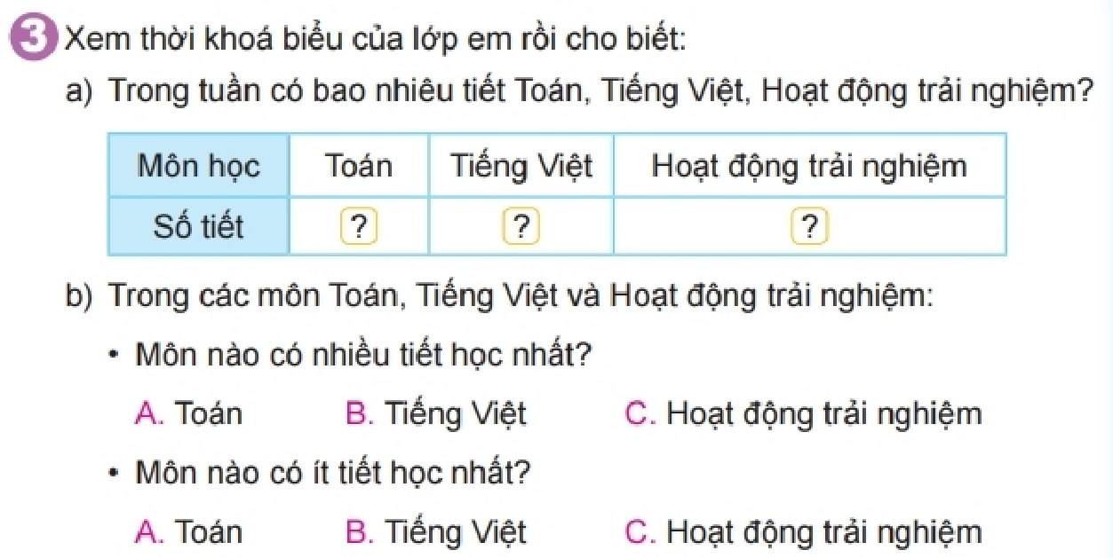  - GV cho HS đọc yêu cầu đề bài.  - GV chiếu thời khoá biểu của lớp, yêu cầu HS đọc TKB.  - GV cho HS làm việc nhóm đôi: tìm hiểu thời lượng cho mỗi môn học trên thời khóa biểu.  - Tổ chức cho HS chia sẻ trước lớp.  - GV nhận xét, chốt.  - GV tiếp tục yêu cầu HS sẽ đưa ra một số nhận xét đơn giản về kết quả thu thập được dựa trên câu hỏi cho trước:  + Môn nào có nhiều tiết học nhất.  + Môn nào có ít tiết học nhất.  - GV nhận xét, đánh giá.  3. HĐ vận dụng, trải nghiệm  *MT: Áp dụng bài học vào thực tiễn cuộc sống  Bài 4 (109):  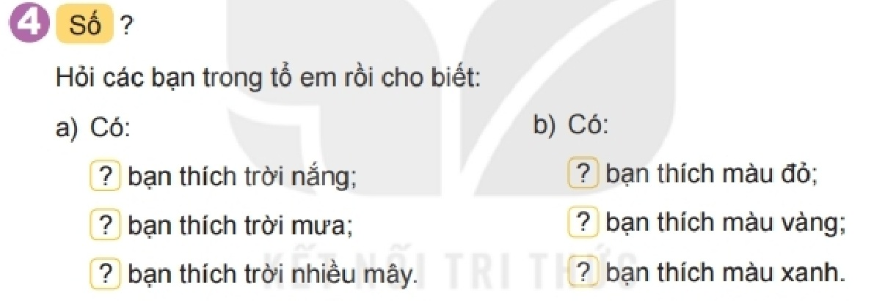  - GV cho HS đọc yêu cầu đề bài.  - GV yêu cầu HS làm việc theo tổ; thực hành và trải nghiệm phân loại và kiểm đếm số liệu.  - Đại diện các nhóm báo cáo và nêu nhận xét khi nhóm em quan sát.  - GV thu thập và tổng hợp kết quả của các tổ, rổi từ đó đưa ra nhận xét chung. Chẳng hạn: “Trong lớp mình có rất ít bạn thích trời mưa. Vì sao vậy nhỉ?” “Trong lớp có rất nhiểu bạn thích màu đỏ. Tại sao các bạn đó lại thích màu đỏ nhỉ?”  *  - GV mời HS nhắc lại tên bài học hôm nay và chia sẻ cảm nhận sau bài học.  - Nhận xét giờ học, khen ngợi, động viên HS.  - Yêu cầu HS thực hành, quan sát xung quanh nhà ở của em, kiểm đếm và ghi chép một số loại đồ vật.  - Chuẩn bị bài tiếp theo. | - HS hát  - HS chú ý lắng nghe  - HS mở vở ghi tên bài  - HS quan sát tranh MH, nêu yêu cầu đề bài.  - HS thảo luận nhóm đôi.  - Đại diện các nhóm trình bày. Các nhóm khác nhận xét, bổ sung  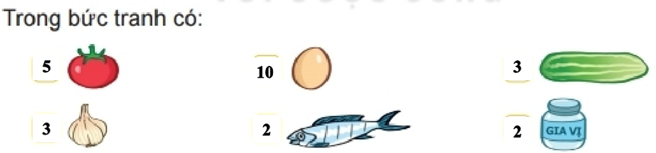  - HS thực hành mở rộng:  + Số quả dưa chuột ít hơn số quả cà chua (5 – 3 = 2 quả)  + Số quả trứng nhiều hơn số con cá  (10 – 2 = 5)  - HS đọc yêu cầu đề bài.  - HS làm việc nhóm 4.  - Chia sẻ nội dung làm việc nhóm.  Các nhóm khác nhận xét, bổ sung.  - HS lắng nghe.  - HS thực hành mở rộng  - HS đọc yêu cầu đề bài.  - 1, 2 HS đọc lại thời khoá biểu của lớp trong tuần.  - HS làm việc nhóm đôi, tìm hiểu theo yêu cầu của bài  - HS chia sẻ trước lớp.  - HS chú ý lắng nghe.  - HS tiếp tục thực hiện yêu cầu ở phần b rồi chia sẻ trước lớp.  - HS đọc yêu cầu đề bài.  - HS làm việc theo tổ:  + HS sẽ đặt câu hỏi (đã cho trước) cho các bạn trong tổ, thu thập và ghi lại kết quả.  + Các thành viên trong nhóm tự chia sẻ kết quả với nhau xem có sự chênh lệch nào không, nếu có, cần kiểm tra lại.  - Chia sẻ nội dung làm việc nhóm.  - HS chú ý lắng nghe.  - HS trả lời.  - HS nhắc lại và chia sẻ cảm nhận  - HS lắng nghe để thực hiện, báo cáo kết quả trong buổi học sau.  - HS lắng nghe
IV. ĐIỀU CHỈNH SAU TIẾT HỌC (NẾU CÓ):
…………………………………………………………………………………………………………………………………………………………………………

TOÁN
TIẾT 158 - BÀI 68: ÔN TẬP CÁC SỐ TRONG PHẠM VI 1000
LUYỆN TẬP (TIẾT 1)
I. YÊU CẦU CẦN ĐẠT
1.Năng lực
1.1. Năng lực Toán học
- Đọc, viết, so sánh được các số trong phạm vi 1000.
- Viết được các số theo thứ tự từ bé đến lớn và từ lớn đến bé (có không quá 4 số).
- Tìm được số lớn nhất, số bé nhất trong 4 số đã cho.
- Thực hiện được việc viết số thành tổng các trăm, chục, đơn vị.
- Qua việc diễn giải câu trả lời được đưa ra, HS có thể hình thành và phát triển năng lực tư duy và lập luận toán học, triển năng lực giao tiếp toán học.
1.2. Năng lực chung: Góp phần phát triển năng lực chung: Giao tiếp – hợp tác, tự chủ - tự học và giải quyết vấn đề sáng tạo.
2. Phẩm chất: Góp phần phát triển phẩm chất: chăm chỉ, trách nhiệm, nhân ái, có tinh thần hợp tác trong khi làm việc nhóm.
II. ĐỒ DÙNG DẠY HỌC:
- GV: Máy tính, tivi chiếu nội dung bài. PBT
- HS: SGK, vở, PBT.
III. CÁC HOẠT ĐỘNG DẠY HỌC CHỦ YẾU
Hoạt động của GV | Hoạt động của HS
1. HĐ mở đầu (2-3p)  *Mục tiêu: Tạo tâm thế hứng thú cho HS và từng bước làm quen bài học  - GV tổ chức cho HS hát tập thể.  - GV tổ chức trò chơi: Ai nhanh – Ai đúng (nội dung về các phép tính cộng, trừ trong phạm vi 100 đã học)  - GV tổng kết trò chơi, nhận xét, kết nối vào bài  - GV kết nối vào bài: Bài học hôm nay giúp các em ôn tập cách đọc, viết, so sánh các số trong phạm vi 1000.  - GV ghi tên bài: Luyện tập (tiết 1)  2. HĐ luyện tập, thực hành:  * Mục tiêu: Củng cố được kiến thức mới vào các bài tập.  Bài 1 (110):  - GV cho HS đọc yêu cầu đề bài.  - GV treo bảng phụ trên bảng có chứa ND bài lên bảng  - HD HS quan sát, đọc số và đọc chữ trên các con tàu để nối được đúng số với con tàu chứa tên số đó  - GV cho HS làm bài vào PBT.  - GV cho HS trình bày bài.  - Gọi HS lần lượt lên nối kết hợp HS khác đánh giá, sửa sai  - GV nhận xét, chốt.  Bài 2 (110):  - GV cho HS đọc yêu cầu đề bài.  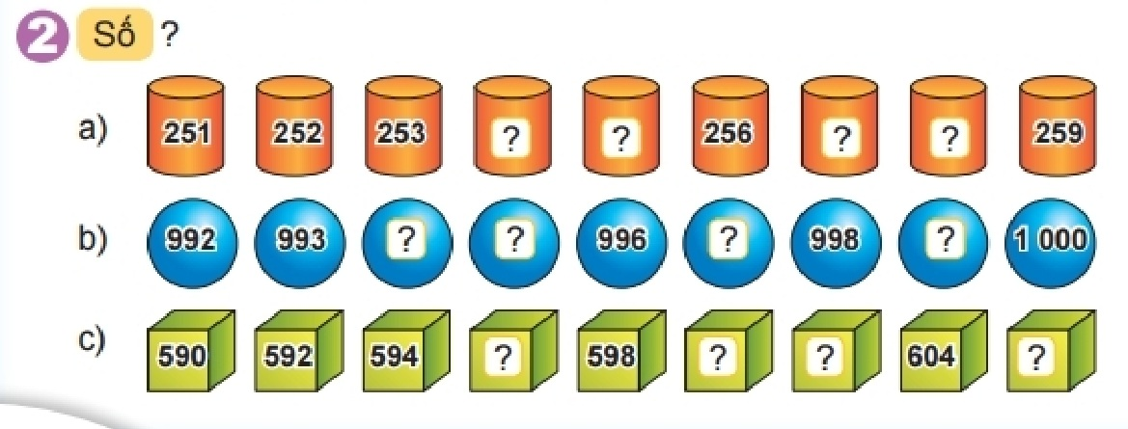  - GV yêu cầu HS làm miệng tìm thêm số trong dãy số đã cho.  - GV gọi HS nhận xét.  - GV nhận xét, chốt.  Bài 3 (111):  - GV cho HS đọc yêu cầu đề bài.  - GV cho HS nhắc lại quy tắc so sánh số có ba chữ số.  - GV cho 1 HS làm bảng phụ, cả lớp làm vào vở.  - GV cho HS trình bày bài.  - GV gọi HS nhận xét.  - GV nhận xét, chốt.  Bài 4 (111):  - GV cho HS đọc yêu cầu đề bài.  - GV hỏi: Để sắp xếp được thứ tự đúng, trước hết em cần làm gì?  - GV cho 1 HS làm bảng phụ, cả lớp làm vào PBT.  - GV cho HS trình bày bài.  - GV nhận xét, chốt.  Bài 5 (111):  - GV cho HS đọc yêu cầu đề bài.  - GV hỏi: Để thực hiện tìm số trong bài em làm như thế nào?  - GV cho HS làm bảng phụ, 1 HS lên nháp.  - GV cho HS chữa bài trên bảng lớp  - GV nhận xét, chốt.  3. HĐ vận dụng  *MT: Áp dụng bài học vào thực tiễn cuộc sống  - GV mời HS nhắc lại tên bài học hôm nay và chia sẻ cảm nhận sau bài học.  - Nhận xét giờ học, khen ngợi, động viên HS.  - Chuẩn bị bài tiếp theo. | - HS hát.  - HS chơi  - HS chú ý lắng nghe  - HS mở vở ghi tên bài  - HS đọc yêu cầu đề bài.  - HS lắng nghe  - HS làm bài cá nhân vào PBT  - HS trình bày bài, nhận xét.  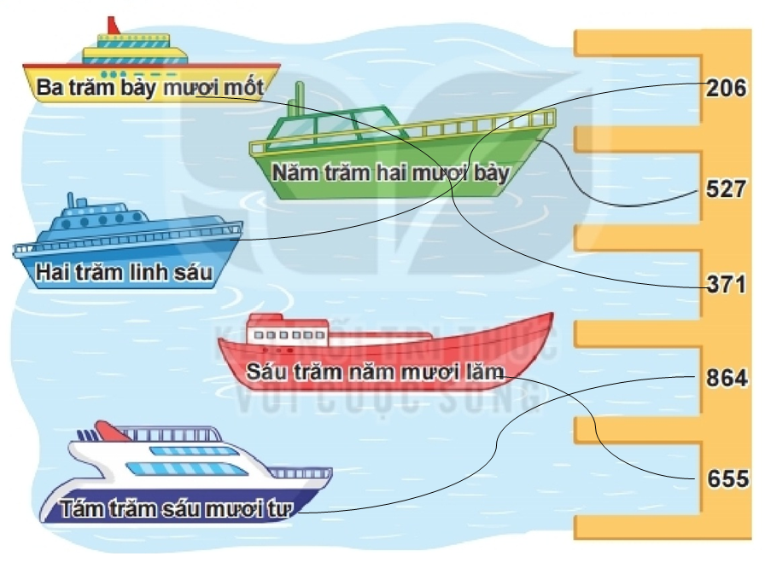  - HS lắng nghe, tự sửa sai (nếu có)  - HS đọc yêu cầu đề bài.  - HS nối tiếp nêu miệng  - Dưới lớp nhận xét, góp ý  - HS lắng nghe, tự sửa sai (nếu có)  - HS đọc yêu cầu đề bài.  - HS nhắc lại quy tắc so sánh số có ba chữ số.  -1 HS làm bảng phụ, cả lớp làm vào vở.  - HS trình bày bài.  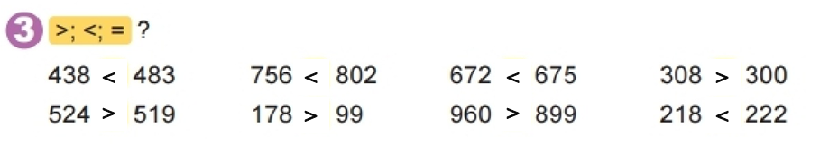  - HS đổi chéo vở, nhận xét.  - HS lắng nghe.  - HS đọc yêu cầu đề bài.  - HS TL: Trước hết, em cần so sánh các số đó.  -1 HS làm bảng phụ, cả lớp làm vào PBT.  - HS trình bày bài. Dưới lớp nhận xét.  a) Các số theo thứ tự từ bé đến lớn: 435, 490, 527, 618.  b) Số lớn nhất là: 618, số bé nhất là 435.  - HS lắng nghe, tự sửa sai (nếu có)  - HS đọc yêu cầu đề bài.  - HSTL: Ta so sánh hai chữ số tương ứng trong từng cặp số, rồi chọn chữ số theo yêu cầu.  - HS làm bảng phụ, 1 HS lên nháp.  - 4 HS lên bảng chữa bài. Dưới lớp nhận xét, sửa sai (nếu có).  Đáp án:  209 < 210 890 < 990  459 > 458 701 > 700  - HS nhắc lại và chia sẻ cảm nhận  - HS lắng nghe để thực hiện, báo cáo kết quả trong buổi học sau.  - HS lắng nghe
IV. ĐIỀU CHỈNH SAU TIẾT HỌC (NẾU CÓ):
…………………………………………………………………………………………………………………………………………………………………………

TOÁN
TIẾT 159- BÀI 68: ÔN TẬP CÁC SỐ TRONG PHẠM VI 1000
LUYỆN TẬP (TIẾT 2)
I. YÊU CẦU CẦN ĐẠT
1. Năng lực
1.1. Năng lực Toán học
- Đọc, viết, so sánh được các số trong phạm vi 1000.
- Viết được các số theo thứ tự từ bé đến lớn và từ lớn đến bé (có không quá 4 số).
- Tìm được số lớn nhất, số bé nhất trong 4 số đã cho.
- Thực hiện được việc viết số thành tổng các trăm, chục, đơn vị.
- Qua thực hành, luyện tập sẽ phát triển năng lực tư duy và lập luận toán học, năng lực giao tiếp Toán học, giải quyết vấn đề Toán học
1.2. Năng lực: Năng lực chung: Góp phần phát triển năng lực chung: Giao tiếp – hợp tác, tự chủ - tự học và giải quyết vấn đề sáng tạo.
2. Phẩm chất: Góp phần phát triển phẩm chất: chăm chỉ, trách nhiệm, nhân ái, có tinh thần hợp tác trong khi làm việc nhóm.
II. ĐỒ DÙNG DẠY HỌC:
- GV: Máy tính, tivi chiếu nội dung bài.
- HS: SGK, vở, bảng con, bộ đồ dùng Toán.
III. CÁC HOẠT ĐỘNG DẠY HỌC CHỦ YẾU
Hoạt động của GV | Hoạt động của HS
1. HĐ mở đầu (2-3p)  *Mục tiêu: Tạo tâm thế hứng thú cho học sinh và từng bước làm quen bài học  - GV tổ chức cho HS hát tập thể.  - GV kết nối vào bài: Bài học hôm nay giúp các em ôn tập cách đọc, viết, so sánh các số trong phạm vi 1000.  - GV ghi tên bài: Luyện tập (tiết 1)  2. HĐ luyện tập, thực hành:  * Mục tiêu: Củng cố được kiến thức mới vào các bài tập.  Bài 1 (111):  - GV cho HS đọc yêu cầu đề bài.  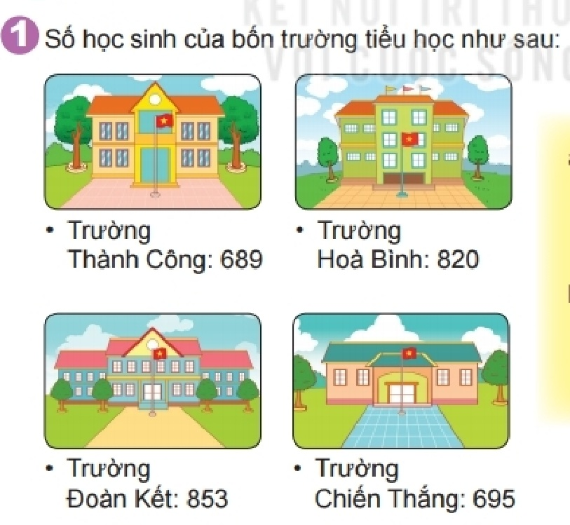  - GV cho HS thực hành hỏi – đáp cặp đôi:  a) Trường nào có nhiều học sinh nhất? Trường nào có ít học sinh nhất?  b) - GV hỏi HS: “Số HS theo thứ tự từ ít nhất đến nhiểu nhất nghĩa là thế nào?”  - GV cho HS làm bài vào nháp  - GV cho HS trình bày bài.  - GV nhận xét, chốt thứ tự đúng.  Bài 2 (112)  - GV cho HS đọc yêu cầu đề bài.  - GV hướng dẫn HS nắm vững yêu cầu của bài.  - GV cho HS làm bài vào vở với các số còn lại rồi chữa bài.  - GV cho HS trình bày bài  - GV gọi HS nhận xét  - GV nhận xét, chốt bài làm đúng.  Bài 3 (112)  - GV cho HS đọc yêu cầu đề bài.  - GV treo bảng phụ trên bảng có chứa ND bài lên bảng  - Bài hỏi gì?  - Em phải làm thế nào để hoàn thành đúng yêu cầu đó?  - GV cho HS làm bài vào PBT.  - GV cho HS trình bày bài.  - Gọi 1 HS lên bảng làm HS khác đánh giá, sửa sai  - GV nhận xét, chốt bài làm đúng.  Bài 4 (112):  - GV cho HS đọc yêu cầu đề bài.  - GV hướng dẫn cộng nhẩm các trăm, chục, đơn vị rồi so sánh với số đã cho ở bên phải hoặc viết số đã cho ở bên phải thành tổng các trăm, chục, đơn vị rôi so sánh với tổng ở bên trái để tìm số thích hợp.  - GV yêu cầu HS làm bài rồi chữa  - GV nhận xét, chốt bài làm đúng.  Bài 5 (112):  - GV cho HS đọc yêu cầu đề bài.  - Câu a: GV yêu cầu HS lấy 3 tấm thẻ số trong bộ dồ dùng. Hướng dẫn HS ghép: Lấy một trong hai tấm thẻ 4,5 làm số trăm (chữ số 0 không làm số trăm được) rồi lần lượt ghép hai tấm thẻ còn lại vào làm số chục và đơn vị.  - GV cho HS làm cá nhân.  - Chia sẻ trước lớp.  - Câu b: GV hỏi:  + Trong các số có ba chữ số vừa ghép được, số nào lớn nhất? Số nào bé nhất?  - GV nhận xét- tuyên dương.  3. HĐ vận dụng  *MT: Áp dụng bài học vào thực tiễn cuộc sống  - GV mời HS nhắc lại tên bài học hôm nay và chia sẻ cảm nhận sau bài học.  - Nhận xét giờ học, khen ngợi, động viên HS.  - Chuẩn bị bài tiếp theo. | -HS hát.  -HS lắng nghe.  - HS đọc yêu cầu đề bài.  - 4 HS nối tiếp đọc tên trường và số HS tương ứng.  - HS thực hành hỏi – đáp cặp đôi:  a) Trường Đoàn Kết có nhiều học sinh nhất. Trường Thành Công có ít học sinh nhất.  - HSTL: Số HS theo thứ tự từ ít nhất đến nhiểu nhất nghĩa là sắp xếp số HS từ bé đến lớn.  - HS làm bài vào nháp  - HS trình bày bài. Dưới lớp nhận xét, góp ý. Đáp án:  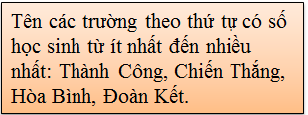  - HS đọc yêu cầu đề bài.  - HS chú ý.  - HS thực hành mẫu:  Mẫu: 346 = 300 + 40 + 6  - HS làm bài vào vở. Sau đó 5 HS lên bảng chữa bài.  525 = 500 + 20 + 5  106 = 100 + 6  810 = 800 + 10  433 = 400 + 30 +3  777 = 700 + 70 + 7  - HS nhận xét  - HS lắng nghe, tự sửa sai (nếu có)  - HS đọc yêu cầu đề bài.  -Tìm quả bóng cho cá heo  - HS TL: HD HS quan sát, đọc số và phép tính. Tính kết quả các phép tính trên mỗi con á heo sau đó tìm số chỉ kq ở quả bóng để nối  - HS làm bài trên phiếu. Sau đó, 1 học sinh chữa bài trên bảng lớp. Dưới lớp nhận xét, sửa sai (nếu có).  Đáp án:  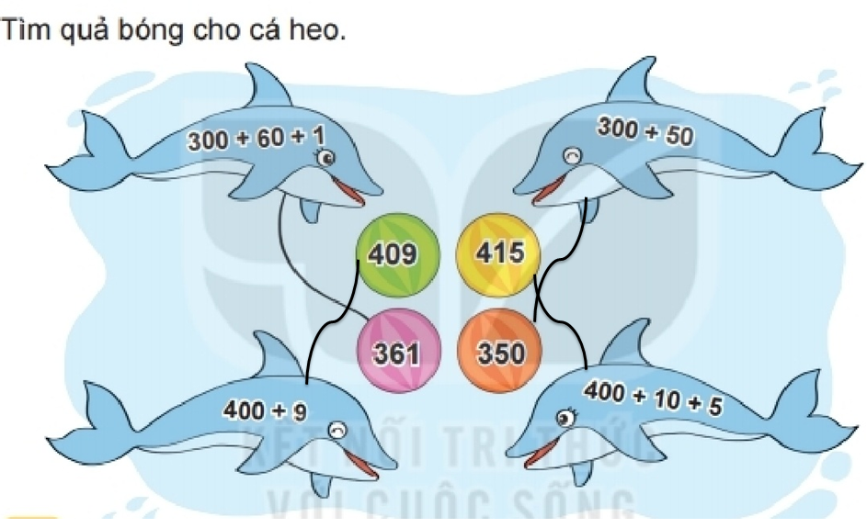  - HS đọc yêu cầu đề bài.  - HS chú ý lắng nghe.  - HS làm bài vào nháp.  - 2 HS lên bảng chữa bài. Dưới lớp theo dõi, nhận xét.  Đáp án:  a) 100 + 6 = 106  b) 600 + 30 + 4 = 634  - HS đọc yêu cầu đề bài.  - HS lắng nghe.  - HS thực hiện trên bộ đồ dùng, làm việc cá nhân.  - HS chia sẻ các số ghép được:  405, 450, 504, 540  - HS trả lời.  + Trong các số có ba chữ số vừa ghép được, số 540 lớn nhất. Số 405 bé nhất.  - HS chú ý.  - HS nhắc lại và chia sẻ cảm nhận  - HS lắng nghe để thực hiện, báo cáo kết quả trong buổi học sau.  - HS lắng nghe
IV. ĐIỀU CHỈNH SAU TIẾT HỌC (NẾU CÓ):
…………………………………………………………………………………………………………………………………………………………………………

TOÁN
TIẾT 160 - BÀI 69: ÔN TẬP PHÉP CỘNG, PHÉP TRỪ TRONG PHẠM VI 100 (TIẾT 1)
LUYỆN TẬP
I. YÊU CẦU CẦN ĐẠT
1. Năng lực
1.1. Năng lực Toán học
- HS thực hiện được việc cộng, trừ trong phạm vi 100; thực hiện được việc tính toán trong trường hợp có hai dấu phép tính cộng, trừ (theo thứ tự từ trái sang phải).
- Thực hiện được việc cộng, trừ nhẩm (có số tròn chục) trong phạm vi 100
- So sánh được các số trong phạm vi 100
- Giải được bài toán có nội dung thực tiễn liên quan đến phép cộng, phép trừ trong phạm vi 100.
- Qua thực hành, luyện tập sẽ phát triển nâng lực tư duy và lập luận toán học; năng lực giao tiếp và hợp tác. Qua giải bài toán thực tiễn liên quan đến phép cộng, phép trừ sẽ phát triển năng lực giải quyết vấn đề Toán học
1.2. Năng lực chung: Góp phần phát triển năng lực chung: Giao tiếp – hợp tác, tự chủ - tự học và giải quyết vấn đề sáng tạo.
2. Phẩm chất: Góp phần phát triển phẩm chất: chăm chỉ, trách nhiệm, nhân ái, có tinh thần hợp tác trong khi làm việc nhóm.
II. ĐỒ DÙNG DẠY HỌC:
- GV: Máy tính, tivi chiếu nội dung bài;
- HS: SGK; Bộ đồ dùng Toán.
III. CÁC HOẠT ĐỘNG DẠY HỌC CHỦ YẾU
Hoạt động của GV | Hoạt động của HS
1. HĐ mở đầu (2-3p)  *Mục tiêu: Tạo tâm thế hứng thú cho học sinh và từng bước làm quen bài học  - GV tổ chức trò chơi: Truyền điện  (nội dung về các phép tính cộng, trừ trong phạm vi 100 đã học)  - GV tổng kết trò chơi, nhận xét, kết nối vào bài  - GV ghi bảng tên bài  2. HĐ luyện tập, thực hành:  * Mục tiêu: Củng cố được kiến thức mới vào các bài tập, “tình huống” cụ thể.  Bài 1 (113):  - Gọi HS đọc YC bài.  - GV mời 1, 2 HS thực hành nhẩm mẫu.  - GV HDHS thực hiện nhẩm theo cặp.  - GV gọi HS thực hành nhẩm trước lớp.  - Nhận xét, chốt đáp án, tuyên dương HS.  Bài 2 (113):  - GV hỏi: Bài tập yêu cầu em làm gì?  - GV cho HS nhắc lại cách thực hiện phép cộng phép trừ trong phạm vi 100.  - GV tổ chức cho HS làm bài trên nháp rồi chữa bài.  - GV gọi HS lên bảng chữa bài, nêu cách thực hiện từng phép tính.  - GV nhận xét, chốt đáp án đúng  Bài 3 (113):  - Gọi HS đọc YC bài.  - Bài yêu cầu làm gì?  - GV cho HS nêu YC của bài và cách làm bài.  - HS làm việc nhóm bốn. GV quan sát, hỗ trợ HS gặp khó khăn.  - GV hỏi:  + Những phép tính nào có kết quả bé hơn 45?  + Những phép tính nào có kết quả lớn hơn 63?  - Nhận xét, đánh giá bài HS.  Bài 4 (114):  - GV cho HS đọc yêu cầu đề bài  - GV hướng dẫn HS cần phân tích đề bài:  + Bài toán cho biết gì?  + Bài toán hỏi gì?  + Muốn biết quãng đuờng Hà Nội- Nam Đinh dài hơn quãng đường Hà Nội - Hoà Bình bao nhiêu km, em cần thực hiện phép tính gì?  - GV cho 1 HS làm bài vào vở. GV quan sát, giúp đỡ những HS còn lúng túng.  - GV cho HS trình bày bài  - GV gọi HS nhận xét  - GV nhận xét, chốt bài làm đúng  Bài 5 (114):  - Gọi HS đọc YC bài.  - Bài toán yêu cầu làm gì?  - GV yêu cầu HS nêu cách làm.  - HS làm bài trên phiếu rồi chia sẻ trước lớp.  - GV nhận xét, tuyên dương.  3. HĐ vận dụng  *MT: Áp dụng bài học vào thực tiễn cuộc sống  - Hôm nay, em đã học những nội dung gì?  - GV tóm tắt nội dung chính.  - Sau khi học xong bài hôm nay, em có cảm nhận hay ý kiến gì không?  - GV tiếp nhận ý kiến.  - GV nhận xét, khen ngợi, động viên HS | - HS tích cực tham gia trò chơi.  - HS chú ý  - GV mở vở ghi tên bài  - 2 -3 HS đọc to, cả lớp đọc thầm.  - 1, 2 HS thực hành nhẩm mẫu.  VD: 30 + 40  Nhẩm: 3 chục + 4 chục = 7 chục.  7 chục = 70  - HS thực hiện nhẩm theo cặp.  - HS thực hành nhẩm trước lớp. Dưới lớp chú ý, nhận xét:  Đáp án:  30 + 40 = 70 40 + 60 = 100  70 – 30 = 40 100 – 40 = 60  70 – 40 = 30 100 – 60 = 40  50 + 40 = 90  70 + 30 = 100  100 – 50 = 50  - 1-2 HS nêu yêu cầu bài: Đặt tính rồi tính.  - HS nhắc lại  - HS cả lớp làm trên nháp  - 4 HS lên bảng chữa bài, nêu cách thực hiện từng phép tính.  - HS đổi chéo PHT, tự sửa sai (nếu có)  Đáp án đúng:  a)  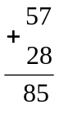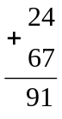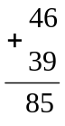  b)  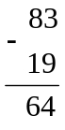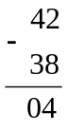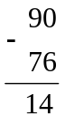  - 2 -3 HS đọc.  - 1-2 HS trả lời.  - HS nêu và thực hiện.  - HS làm việc nhóm, báo cáo kết quả từng phép tính.  Kết quả:  60 + 8 = 68; 28 +30 = 58; 94 -50 = 44; 75 – 5 = 70; 20 + 19 = 39; 87 -37 = 50.  - HS trả lời:  + Các phép tính 94- 50 và 20 + 19 có kết quả bé hơn 45;  + Các phép tính 60 + 8 và 75 - 5 có kết quả lớn hơn 63.  - HS theo dõi, tự sửa sai (nếu có).  - HS đọc yêu cầu đề bài  - HS trả lời.  + Quãng đường Hà Nội- Nam Định dài 90 km.  + Quãng đường Hà Nội - Hoà Bình dài 76 km.  + Hỏi quãng đuờng Hà Nội- Nam Đinh dài hơn quãng đường Hà Nội - Hoà Bình bao nhiêu km?  + Ta cần thực hiện phép tính trừ  - HS làm bài vào vở  - HS trình bày bài làm trước lớp  Bài giải  Quãng đuờng Hà Nội - Nam Đinh dài hơn quãng đường Hà Nội - Hoà Bình số ki-lô-mét là:  90 – 76 = 26 (km)  Đáp số: 26 km  - 2 -3 HS đọc.  - Tìm số thích hợp vào ô có dấu “?”.  - HS Thực hiện lần lượt từng phép tính từ trái sang phải.  - HS làm bài cá nhân, đổi chéo phiếu, kiểm tra.  - HS chia sẻ trước lớp.  - HS lắng nghe.  - HS trả lời.  - HS nhắc lại tên bài.  - HS nêu cảm nhận của mình.  - HS lắng nghe.  - HS trả lời.
IV. ĐIỀU CHỈNH SAU TIẾT HỌC (NẾU CÓ):
…………………………………………………………………………………………………………………………………………………………………………

